מבחן התאמה למשרת בדיקות ופיתוח

השאלון מחולק לכמה סיעיפים:

1. משימת בדיקות
2. כתיבת קוד ב C#
3. כתיבת קוד ב Python

(רשום בלשון זכר אבל מכוון לשני המינים)

1. **משימה 1: משימת כתיבת בדיקות** 
   1. **מצ"ב תיאור של מערכת תצפית:**
   2. **המטרה**: חשוב וכתוב **באנגלית** רשימת בדיקות בקובץ word או אקסל, באנגלית, המתאר **מה** היית בודק במערכת המתוארת. הבדיקות יכולות לכלול תחומים שונים:

**דרישת הלקוח:**

The system shall identified (by using cameras) and recognized (by using radar) a person from 8 km max

**מבנה המערכת**

* על פלטפורמה סטטית כלשהי התקינו תורן טלסקופי באורך של 5 מטרים.
* על התורן התקינו "שולחן" ועליו שלושה התקנים:

מצלמות + מט"ל (לייזר שמודד טווח למטרה עליה המשתמש יכול לכוון) שהיצרן שלהם מכריז שהן יודעות לזהות אדם במרחק 8 ק"מ (וההנחה שאנחנו מאמינים לו ולכן לא צריך לבדוק את היחידה כיחידה נפרדת)

מכ"מ (רדאר) שיודע לזהות תנועה של אדם - שהיצרן מכריז שהוא יודע לזהות אדם במרחק 8 ק"מ (וההנחה שאנחנו מאמינים לו ולכן לא צריך לבדוק את היחידה כיחידה נפרדת)

התקן ניווט: מספק לי מיקום + אזימוט ביחד לזווית שההתקן מסתכל ביחס לעולם (צפון, 20 מעלות, 50 מעלות וכו') – גם כאן אנחנו מאמינים להצהרת היצרן

השולחן יכול לזוז על צירו ( 360 ) מעלות בעזרת גויסטיק שיש למשתמש ולצפות לכל המרחב

* כל שלושת ההתקנים לא יודעים לדבר אחד עם השני אלא מתחברים למחשב זמן אמת שמקבל את המידע ושולח להם בקשות משתמש. במילים אחרות מחשב זמן אמת מנהל מידע (בעיקר input output  וקבל החלטות)
* הנתונים עוברים ממחשב זמן אמת אל/מ מחשב משתמש
* למחשב משתמש שני מסכים:
  + וידאו: לצפיה במצלמות (המשתמש יכול לבחור מצלמה לצפייה, למדוד טווח) + ניהול מצלמות (זום, פוקוס וכו')
  + מפה: במפה מופיע מיקום של הפלטפורמה (בעזרת ה- GPS)), אם המכמ מזהה אדם הוא אמור לדווח למחשבים כדי למקם את האדם על המפה, מרחק ביני לאדם (בעזרת מד טווח לייזר) וזווית של הפלטפורמה ביחס לאדם (בעזרת התקן הניווט Azimuth)

**המשימה:**

1.       ללקוח רק דרישה אחת (למעלה באנגלית)

2.       יש לבנות **רשימת בדיקות** (בעיקר תוכנה) שאם תבצעו אותם כנראה שהמערכת תעמוד בדרישות הלקוח (אקסל או וורד)

3.       הבדיקות מבוססות על אינטואיציה, ניסיון חיים, ועולם התוכן שלמדתם

4.       יש לפרט **רשימת** בדיקות של מה שהייתם רוצים לבדוק (רשימה כללית עם תיאור שיהיה קל להבין **מה** אתם בודקים ולא איך הייתם בודקים):

|  |  |
| --- | --- |
| Type of test (SW, HW, System…) | List of tests |
|  |  |

 5.       יש לנסח לפחות 10 בדיקות ספציפיות:

(ב- expected result תשערו מה צריכה להיות התוצאה כי לא באמת הצגתי לכם מסמך דרישות)

|  |  |
| --- | --- |
| Expected Result | Description |
|  |  |

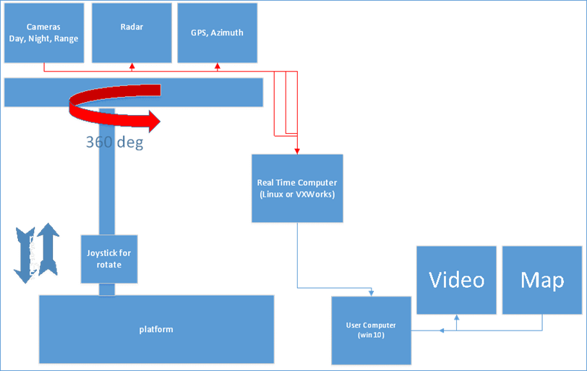

2.כתיבת קוד ב C#

* להמיר את הjson המצורף לקובץ XML כך שנשמרת ההיררכיה מהjson ויוצג ב XML.

Json key -> attribute name

Json value -> text

3.כתיבת קוד ב Python .

לרשום מחלקה שיודעת לקבל 2 מערכים ממוינים ממש וגם משתנה int ולבדוק אם קיים איבר אחד מכל מערך כך שפעולת חיבור ביניהם תהיה המשתנה שהתקבל